**仪征中学2022—2023学年度第二学期高三语文学科导学案**

**散文阅读（一）——整体阅读**

研制人：吴玲玲 审核人：周建芸

班级：__________姓名：__________学号：________授课日期：

**本课在课程标准中的表述**：散文概念有广狭之分，广义上的散文泛指那些不讲究骈偶押韵的文体。狭义的散文是指与小说、诗歌、戏剧并称的一种文学体裁，专指用凝练、生动、优美的文学语言写成的带有叙事、记人、状物、写景、说理性质的短小精悍的文艺性文体。

1. **素养导航**

1.把握散文基本特点与类型。

2.了解散文常识，掌握有效阅读的策略。

3.了解高考散文考查的内容和特点，熟练掌握解题技巧。

二、**内容导读**

考场阅读是一种快速的精阅读，与平时的浏览或慢品有区别。它要求用10分钟左右的时间把一篇千字文读两遍。这是考生必须练就的本领。只有平时有意识地训练快速阅读，才能在考场上方寸不乱，成竹在胸。

快速阅读要善于抓标题、开头、结尾及意蕴深刻处，同时圈点勾画出自己认为重要的段落和语句。

快速阅读的目的是在做题前整体把握文章。就是要把握整体文意和思路层次。简单地说就是两个问题：①内容——文章写了什么？把握文章内容和作者的写作意图。②形式——文章是怎么写的？把握文章的结构层次和作者是如何展开思路的。

（一）体裁特征

散文概念有广狭之分，广义上的散文泛指那些不讲究骈偶押韵的文体。狭义的散文是指与小说、诗歌、戏剧并称的一种文学体裁，专指用凝练、生动、优美的文学语言写成的带有叙事、记人、状物、写景、说理性质的短小精悍的文艺性文体。其体裁特征如下：

1．纪实性强

散文具有较强的纪实性质，主张“大实小虚”，即在保持题材大体真实的前提下，可以虚构某些细节，乃至某个次要人物。尽管可以虚构，但散文中的情感绝对是真实的，这一点也是散文真实性的一个重要侧面。

2．形散神聚

“形散神聚”中的“形”指的是散文中用来表情达意的人物、事物、景物等，“形”的“散”体现在联想的广泛、时空的纵横等方面；“神”指的是渗透在字里行间的情感、主题、意蕴等，“神聚”是指表达的思想、感情、主旨等是明确、集中、统一的。要想把“散”的材料凝聚为“神”，在结构上往往需要一条线索，把那些“散”的材料贯穿成一个有机的整体。

3．取材广泛

题材广泛，不受时空限制，联想丰富。

4．形式灵活

结构多种多样，表达方式自由，语言运用灵活。

5．语言优美

讲究文采，注意节奏，诗意浓郁。

（二）文体种类

1．写景状物散文。写景类侧重写景，抓住景物特征，抒发感受、认识；状物类侧重状物，描摹刻画具体事物，托物寄意。

2．写人叙事散文。写人类侧重写人，从一事或多事中表现人物；叙事类侧重记事，以事件发展为线索，或有头有尾或片段剪辑式记叙事件。

3．文化哲理散文。以议论为主，寓哲理于形象，文笔灵活。

（三）散文阅读法

情感是散文的生命，语言是其思想内容的外衣。阅读散文，应该从语言入手，进而领悟散文中人、事、物、景的丰富内涵，读懂作者在文本中所要抒发的对生命、生活、社会等的独特感受和情感态度。

1. 理解景、物与情、境的关系。散文以抒情言志为主，类似于诗歌。散文表情达意，主要是通过生活画面的描绘来实现的。这些画面由带着作者主观感受的人、事、物、景等意象组成，从而形成深邃优美、富于哲理的意境。
2. 理解“形”和“神”之间的关系。散文的“形”，是指散文的外在形式，如用了什么标题，选用了怎样的材料，材料与材料之间是怎样组织的，又采用了什么线索，还用了什么样的表达方式，语言使用得怎样等。散文的“神”，是指蕴含于外在“形”中的情感、思想，它体现了作者的写作意图。

（四）阅读步骤

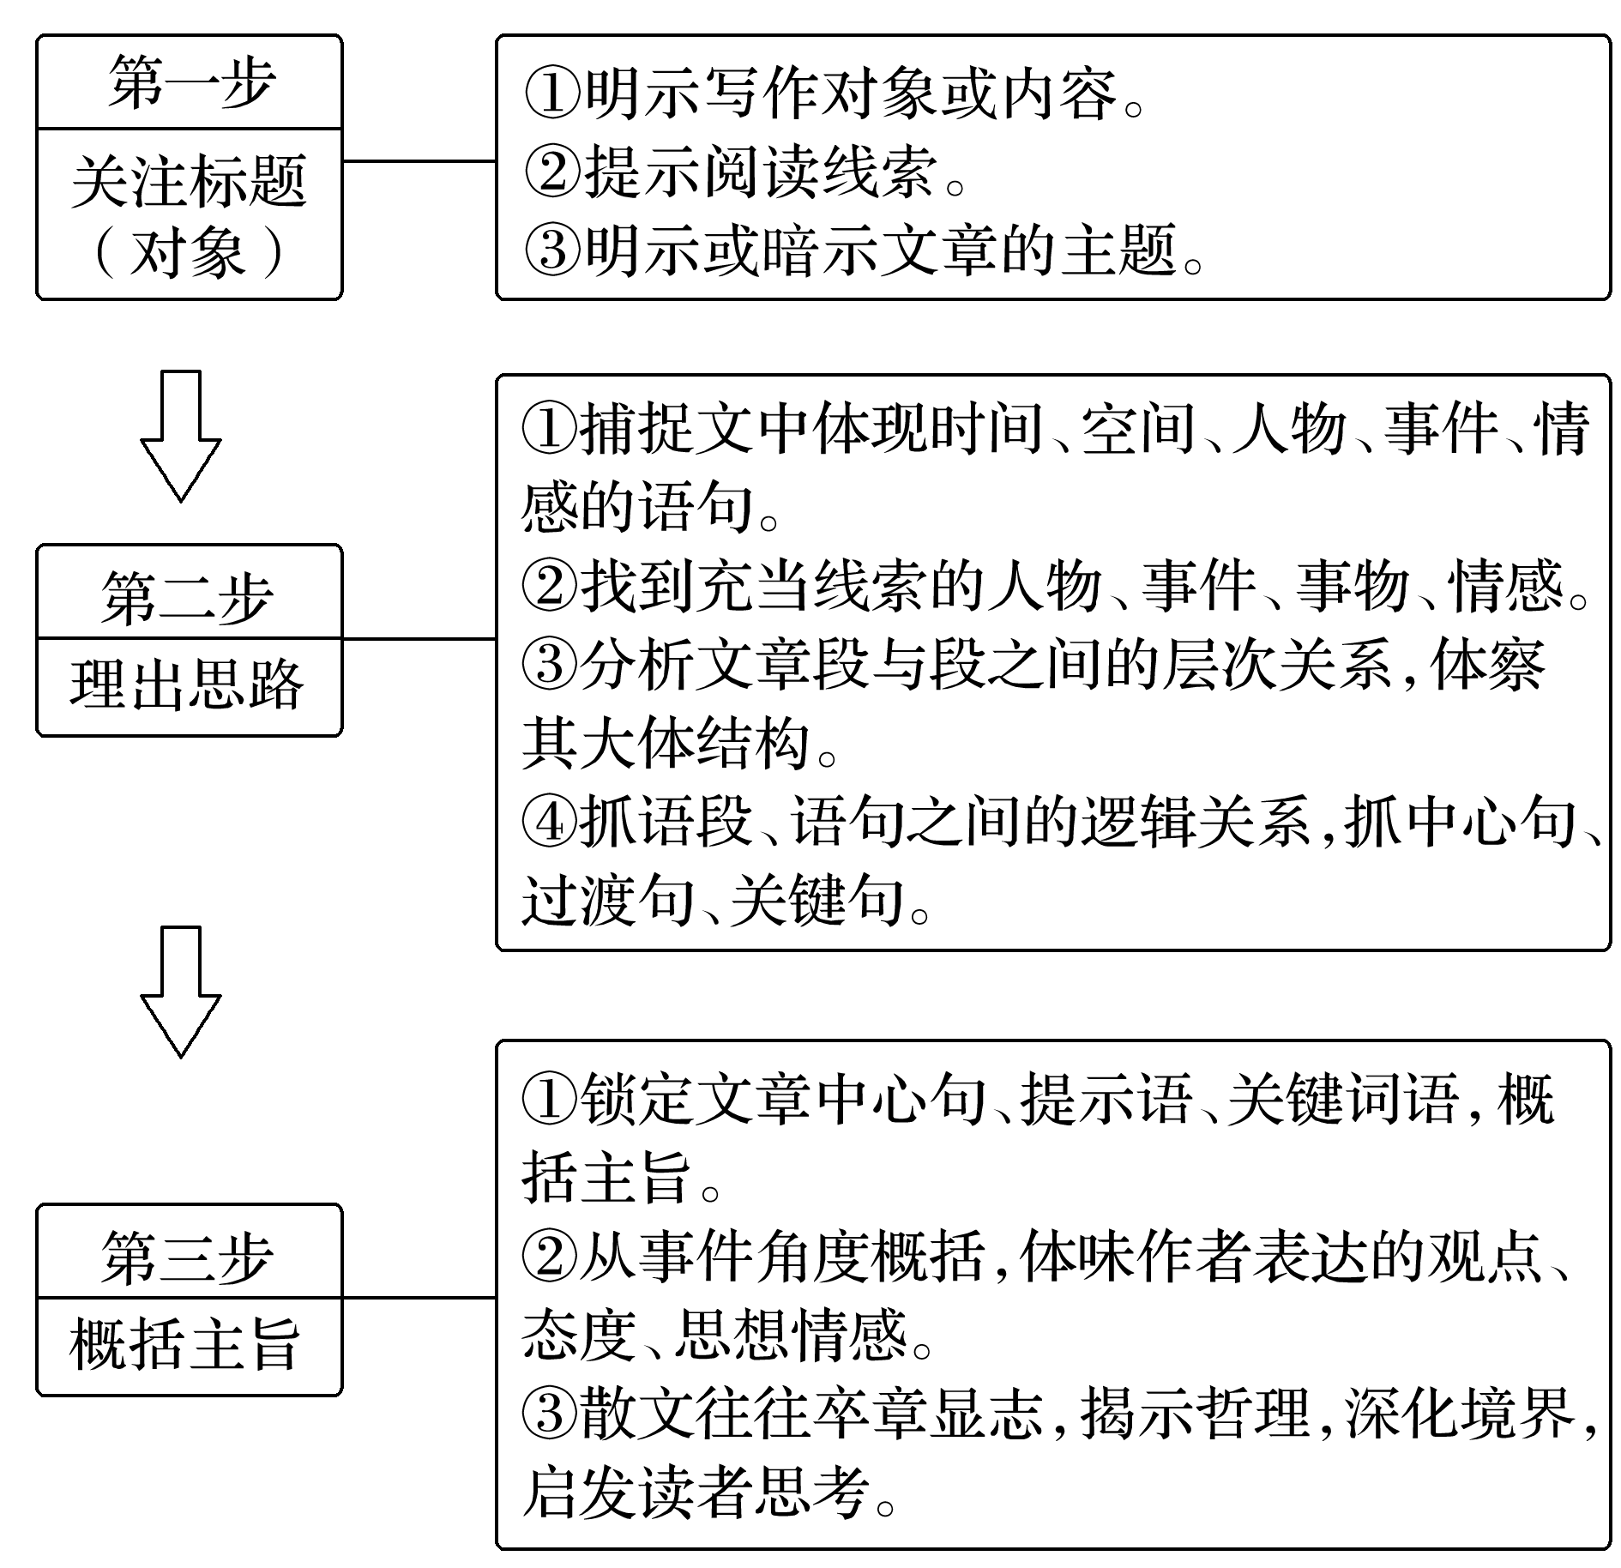

**三、问题导思**

高考重点考查文体——文化游记散文

(1)概念

以文化意味突出、文化含量丰富的社会现象或自然景观为写作对象，通过游历名人故居、文化古迹的方式，咏史怀古，阐发作者的认识和评价，有时在此基础上联系现实，借古讽今，引发人们对现实人生的深沉思考的散文形式。

文化游记散文将文化思考的“理”与文学创作的“情”结合起来，或讲述文化知识，或感悟文化现象，或评析世态人情。此类散文既充满思考的智性，又不乏文化关怀和个人感受，行文缜密而不失活泼，结构自由而不失谨严。

(2)特点

①文化意识强烈，关注现实性、细节性、深刻性。

文化游记散文通常以历史事件或与历史有关的风情事物为载体，通过写历史，把现实意蕴透露出来，做到以史写实，以事传情，用缥缈虚幻的情境抒写现实情感。

文化游记散文不应只是对古迹的凭吊，对有关历史事实的简单复述，它更需要写作者精细的审美情趣与文化载体的巧妙融合。它通常借助细节来抒写文化自身的魅力，或通过想象的细节还原所写文化名人的生活真实，增添文章的厚重韵味，增加文化散文的真实性、可感性。

文化游记散文要求作者在较为广阔的时空背景中，突出作品的文化意味和文化氛围；从选材上要求抒写文化名人、自然与社会风物或从历史掌故中进行独到深刻的分析。

②游记意识浓厚：记游行踪明晰，作者的情感起伏变化，往往是游踪和情感变化双线并行，语言优美。

以作者的游踪为线索组成纵式结构是游记散文最普遍的结构形式。阅读时，首先要明确哪些段落是总览全貌、哪些段落是分项描写，文章依次写了哪些景物，每一景物各有什么特点；其次要把握作者的立足点和观察点，明确作者是怎样移步换景的，即作者是怎样把参观到的全貌呈现于读者面前的，方法是找出表明作者的游踪的词语。作者的情感变化往往随着游踪的变化和自然景物的变化而变化。

**江苏省仪征中学2022—2023学年度第二学期高三语文学科作业**

**散文阅读（一）——整体阅读**

研制人：吴玲玲 审核人：周建芸

班级：______姓名：________学号：______时间：_______作业时长：40分钟

1. **巩固导练**

阅读下面这首宋词，完成下列各题。

唐多令·惜别

吴文英

何处合成愁？离人心上秋。纵芭蕉不雨也飕飕。都道晚凉天气好；有明月，怕登楼。

年事梦中休，花空烟水流。燕辞归、客尚淹留。垂柳不萦裙带住，谩长是、系行舟。

1．下列对这首词的理解和赏析，不正确的一项是（3分）（ ）

A．此词紧扣一个“愁”字，既写思乡难归之苦、仕途不顺之痛，亦写伊人远去之悲。

B．过片叹息往事如梦，“花空”一句既喻岁月流逝，又赋眼前秋景，兼有二义之妙。

C．“燕辞归、客尚淹留”两相对照，写客居他乡的无奈与伤感，是“离人心上秋”的具象化。

D．全词上片写羁旅秋思，渲染较详，为后文蓄力；下片写客中怀人，简洁明快，无拖沓之感。

2．前人曾评价此词“无理而妙”，请结合全词简要分析。（6分）

1. **拓展导练**

阅读下面的文字，完成文后题目。

**我们的裁缝店**

李娟

在城市里，裁缝和裁缝店越来越少了，但在喀吾图，生活迥然不同。这是游牧地区，人们体格普遍高大宽厚，再加上常年的繁重劳动，很多人身体都有着不同程度的变形，只有量身定做的衣服才能穿得平展。

我们租的店面实在太小了，十来个平方，中间拉块布帘子，前半截做生意，后半截睡觉、做饭。但这样的房间一烧起炉子来便会特别暖和。很多个那样的日子，狂风呼啸，昏天暗地，小碎石子和冰雹砸在玻璃窗上，“啪啪啪啪”响个没完没了……但我们的房子里却温暖和平，锅里炖的风干羊肉溢出的香气一波一波地滚动，墙皮似乎都给香的酥掉了。

我们还养了金鱼，每当和顾客讨价还价相持不下时，我们就请他们看金鱼，这样的精灵实在是这偏远荒寒地带的最不可思议的尤物——清洁的水和清洁的美艳在清洁的玻璃缸里曼妙地晃动，透明的尾翼和双鳍缓缓晕染在水中，张开、收拢，携着音乐一般……

这样，等他们回过神来，再谈价钱，口气往往会软下来许多。

当地男人们很少进屋，最固执的是一些老头儿，偶尔来一次，取了衣服却死活不愿试穿，即使穿了也死活不肯照镜子，你开玩笑地拽着他们往镜子跟前拖，让他亲眼看一看这身衣服多漂亮，可越这样他越害羞，双手死死捂着脸，快要哭出来似的。

女人们就热闹多了，三三两两，不做衣服也时常过来瞅一瞅，看我们有没有进新的布料，如果有了中意的一块布，未来三个月就一边努力攒钱，一边再三提醒我们，一定要给她留一块够做一条裙子的。

库尔马家的儿媳妇也来做裙子了，她的婆婆拎只编织袋跟在后面，量完尺寸我们让她先付订金，这个漂亮女人二话不说，从婆婆拎着的袋子里抓出三只鸡来-----“三只鸡嘛，换条裙子，够不够？”

她订的是我们最新进的晃着金色碎点的布料，这块布料一挂出来，村子里几乎所有的年轻媳妇都跑来做了一条裙子。

她说：“不要让公公知道啊？公公嘛，小气嘛。给他知道了嘛，要当当（唠叨、责怪）嘛！”

“婆婆知道就没事了？”

“婆婆嘛，好得很嘛！”她说着拽过旁边那矮小的老妇人，“叭”地亲一口：“裙子做好了嘛，我们两个嘛，你一天我一天，轮流换着穿嘛！”

她的婆婆轻轻嘟囔一句什么，露出长辈才有的笑容。

但是我们要鸡干什么？但是我们还是要了。

还有的人自己送布来做，衣服做好后却凑不够钱来取，只好挂在我家店里，一有空就来看一看，试穿一下，再叹着气脱下来挂回原处。

有个小姑娘的一件小花衬衣也在我们这儿挂着，加工费也就八元钱，可她妈妈始终凑不出来，小姑娘每天放学路过我家店，都会进来对着新衣服摸了又摸，不厌其烦地给同伴介绍：“这就是我的！”穿衬衣的季节都快要过去了，可它还在我们店里挂着！最后，我们先受不了了。有一天，这孩子再来看望她的衣服时，我们就取下来让她拿走，小姑娘惊喜得不敢相信。在那儿不知所措地站了好一会儿，才慢吞吞挪出房子，然后转身飞快跑掉。

裁缝的活不算劳累，就是太麻烦，量体、排料、剪裁、锁边、配零件、烫粘合衬、合缝...... 做成后，还得开扣眼，钉扣子，缝垫肩、锁裤边。浅色衣服还得洗一洗，缝纫机经常加油，难免会脏一点，而且烙铁也没有电熨斗那么干净，一不小心，黑黑的煤灰就从气孔漾出来，沾得到处都是。

是呀，从我们当裁缝的第一天起，就发誓一旦有别的出路，死也不会再干这个了。但假如有一天不做裁缝，我们还是得想办法赚钱过日子，过同样辛苦的生活。——可能干什么都一样的吧？

是这样的，帕孜依拉来做衬衣，我们给她弄得漂漂亮亮的，她穿上以后高兴得在镜子面前转来转去地看。但是我立刻发现袖子那里有一点不平，就殷勤地劝她脱下来，烧好烙铁，“滋-----”地一家伙下去……烫糊一大片……

怎么办呢？我们商量了半天，把糊的地方裁掉，用同样的布接了一截子，将袖口做大，呈小喇叭的样式敞开，还钉上了漂亮的扣子，最后又给它取了个名字：“马蹄袖”。

但是后来……几乎全村的年轻女人都把衬衣袖子裁掉一截，跑来要求我们给她们加工“马蹄袖”。

干裁缝真的很辛苦，但那么多事情，一针一线的，不是说拆就能拆得掉。当我再一次把一股线平稳准确地穿进一个针孔，总会在一刹那想通很多事情。

（有删改）

1. 下列对文本相关内容和艺术特色的分析鉴赏，不正确的一项是（3分）（ ）  
   A.作为游牧地区，喀吾图与城市“生活迥然不同”，读者由这一点出发会感受到裁缝店里的寻常事别有趣味。  
   B.养金鱼可以成为裁缝店独特的生意经，是因为金鱼转移了顾客的注意力，让他们在美的愉悦里一改平日的斤斤计较。  
   C.作者善于借小故事来表达情感，比如接受女顾客以鸡换衣，既是对她个人爱美之心的赞赏，也含有一种对质朴人情的认同。  
   D.本文记述了裁缝生活中温馨的插曲，但并没将这种生活过于浪漫化，一针一线辛苦踏实的劳动，才是平稳真切的生活感受。  
   2. 结合上下仍，分析文中画横线的句子的含意。（5分）

3.本文的语言充满生活气息，请结合全文对此加以赏析。（6分）

**★三、选做题**

阅读下面的文字，完成下列各题。

“漏斗户主”——陈奂生，今日悠悠上城来。

一次寒潮刚过，天气已经好转，轻风微微吹，太阳暖烘烘，陈奂生肚里吃得饱，身上穿得新，手里提着一个装满东西的干干净净的旅行包，（1）也许是气力大，也许是包儿轻，简直像拎了束灯草，晃荡晃荡，全不放在心上。他个儿又高、腿儿又长，上城三十里，经不起他几晃荡；往常挑了重担都不乘车，今天等于是空身，自更不用说，何况太阳还高，到城嫌早，他尽量放慢脚步，一路如游春看风光。

他到城里去干啥？他到城里去做买卖。稻子收好了，麦垄种完了，公粮余粮卖掉了，口粮柴草分到了，乘这个空当，出门活动活动，赚几个活钱买零碎。自由市场开放了，他又不投机倒把，卖一点农副产品，冠冕堂皇。

他去卖什么？卖油绳。自家的面粉，自家的油，自己动手做成的。今天做好今天卖，格啦嘣脆，又香又酥，比店里的新鲜，比店里的好吃，这旅行包里装的尽是它；还用小塑料袋包装好，有五根一袋的，有十根一袋的，又好看，又干净。一共六斤，卖完了，稳赚三元钱。

1.从修辞手法的角度，赏析画横线句子“简直像拎了束灯草”。（3分）

2．文中画波浪线的句子可以改写成“今天做好今天卖，又香又酥，比店里的新鲜、好吃”，从语意看二者基本相同，为什么说原文表达效果更好？（4分）

1. **补充练习**

阅读下面的文字，完成下列各题。

说到梦想，我发现和许多大人真是讲不通。他们总是这样提问题： ① ？在他们看来，一样东西，只要不能吃，不能穿，不能卖钱，就是没有用。他们比起一则童话故事里的小王子可差远了。这位小王子从一颗外星落在地球上的一片沙漠上，感到渴了，寻找着一口水井，他一边寻找， ② 。他明白了一个道理：“使沙漠变得美丽的，是它在什么地方藏着一口水井。”沙漠中的水井是看不见的，（2）我们也许能找到，也许找不到。可是正是对看不见的东西的梦想驱使我们去寻找，去追求；在看得见的事物里发现隐秘的意义，从而觉得我们周围的世界无比美丽。其实，诗、童话、小说、音乐等都是人类的梦想。英国诗人雪莱听到人们指责诗歌没有用，他反驳说：诗才“有用”呢，因为它“创造了另一种存在，使我们成为一个新世界的居民”。的确， ③ ，他们是生活在完全不同的世界里的。

如果你和那种没有梦想的人一起旅行，你会觉得乏味透顶。一轮明月当空，他们最多说月亮像一张烧饼，压根儿不会有“明月几时有？把酒问青天”的豪情。面对苍茫大海，他们只看到一大滩水，绝不会像安徒生那样想到海的女儿。唉，有时我不免想，与只知做梦的人相比，从来不做梦的人是更像白痴的。

1．下面各句中引号的作用与文中画波浪线句中的引号作用相同的一项是（3分）（ ）

A．她们是替带工赚钱的“机器”。

B．“芦柴棒”现在的工钱是每天三角八分。

C．于是，她们在预备好的“包身契”上画一个十字。

D．有几个“慈祥”的老板到菜场去收集一些菜叶，用盐一浸，这就是她们难得的佳肴。

2．请在文中横线处补写恰当的语句，使整段文字语意完整连贯，内容贴切，逻辑严密，每处不超过12个字。（6分）